BRZUSZKOLE
Praktyczne wskazówki na temat profilaktyki otyłości ze szczególnym uwzględnieniem dzieci w wieku 4

Wstęp
Co siódme dziecko w wieku wczesnoszkolnym w Polsce ma nadwagę lub otyłość, w kolejnych latach dorastania problem u dzieci się pogłębia. U 30% piętnastolatków BMI przekracza normę, a aż 80% nastolatków z nadwagą stanie się otyłymi dorosłymi. Otyłość u rodziców zwiększa ryzyko otyłości u dziecka do 70%.
W grupie najmłodszych dzieci łatwiej wprowadzać zmiany w nawykach żywieniowych i stylu życia, które będą zapobiegały otyłości w wieku dorosłym i powikłaniom zdrowotnym z tym związanym.
Dzieci z nadwagą i otyłością, które rozpoczynają naukę w szkole mierzą się często z negatywnymi komentarzami na temat swojego wyglądu i bywają wykluczane z grupy rówieśniczej.
Brzuszkole zawiera praktyczne wskazówki, dzięki którym mogą Państwo pomóc swojemu dziecku uporać się z nadwagą lub otyłością przed rozpoczęciem nauki w szkole – brzuszek zostaje w przedszkolu.
Na wstępie zwróćmy uwagę, że im młodsze dziecko, tym bardziej zaangażowany i odpowiedzialny powinien
być rodzic. Dziecko nie rozumie jeszcze, dlaczego nie może zjeść wszystkiego, co mu się podoba, np. kolorowych żelków czy batoników, które nie mają pozytywnego wpływu na jego zdrowie i kondycję, a w reklamach jawią się jako kuszące, smakowite i przyciągają barwą i zapachem. Rodzice i najbliższa rodzina wprowadzają dziecko stop- niowo w świat, ucząc, co jest dobre i służy rozwojowi, a co szkodzi. Ważne, aby proces ten przebiegał w atmosferze spokoju. Jedzenie i wygląd dziecka może budzić wiele emocji w rodzinie i samym rodzicu. Istotne jest, aby jako problem postrzegać nadwagę, czy też zmianę nawyków żywieniowych, a nie samo dziecko. Wówczas krok po kroku można uczyć je, najlepiej na własnym przykładzie, jak mądrze dbać o siebie i swoje zdrowie.
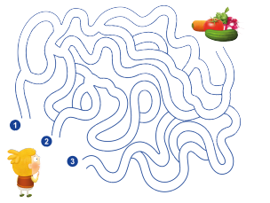

Zdrowe nawyki

chroniące przed otyłością

JEDZENIE NIE MOŻE BYĆ NAGRODĄ, ANI FORMĄ POCIESZENIA
Staraj się oddzielać jedzenie od emocji, dzięki temu dziecko nie będzie odru chowo sięgać po przekąskę, gdy będzie czuło, że zrobiło coś dobrze i cieszy się z tego lub gdy jest smutne z powodu porażki.
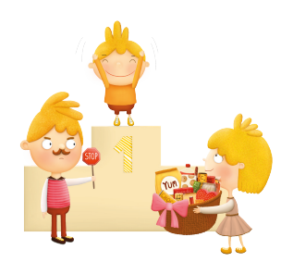Czego nie robić?
Nie nagradzaj przekąską
Nie motywuj przekąską
Nie pocieszaj przekąską

RÓB ZAKUPY WSPÓLNIE Z DZIECKIEM
Informuj dziecko, że nie kupujecie np. produktów zawierających duże ilości cukru, bardzo kolorowych itp., bo one, choć wyglądają ładnie, to mogę być niezdrowe. Tłumacz, że dla zdrowia ważne jest, aby jeść różnorodne, najlepiej nieprzetworzone, naturalne produkty i posiłki, które budują nasze ciało i dają energię do zabawy, pracy czy nauki.
Z drugiej strony nie przesadzaj i nie strasz dziecka, że zjedzenie sporadycznie jakiegoś niezalecanego produktu, np. batonika, spowoduje poważne szkody dla jego zdrowia. Najważniejsze jest zachowanie umiaru i zdrowego rozsądku.
Jak pokazać dziecku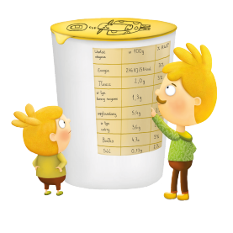 zdrową różnorodność?
Kolorowe warzywa
Niektóre rzeczy ugotowane, niektóre surowe
Różny kolor, kształt, sposób przygotowania

ZAANGAŻUJ DZIECKO WE WSPÓLNE PRZYRZĄDZANIE POSIŁKÓW
Zapraszaj do kuchni, pokazuj jak się przyrządza różne potrawy, zachęcaj malucha do wąchania, smakowania, ugniatania, przelewania, mieszania, krojenia itp.
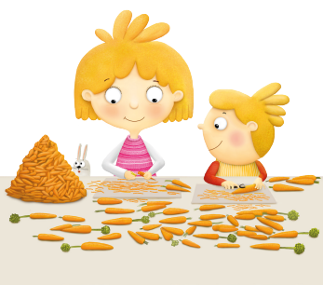
Zadbaj o zmysły
– zachęcaj do wąchania, dotykania, smakowania
Przestań karmić od kiedy dziecko trzyma łyżkę

JAK NAJWIĘCEJ POSIŁKÓW SPOŻYWAJCIE RAZEM W DOMU, PRZY WSPÓLNYM STOLE
Zwróć uwagę, by stół i miejsce do jedzenia było zadbane i kojarzyło się przyjemnie.
Podczas posiłków zadbaj o spokojną i miłą atmosferę. Nie prowadź wtedy roz mów na trudne tematy, odłóż to na później.
Buduj przyjemne skojarzenia – zdrowych posiłków z uśmiechniętymi, spokojny mi opiekunami.
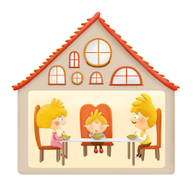
Wyrabiaj nawyk:
Jemy przy stole
Jemy siedząc

NIE POZWALAJ NA JEDZENIE PRZED TELEWIZOREM, KOMPUTEREM LUB W CZASIE KORZYSTANIA Z TELEFONU KOMÓRKOWEGO
Gdy dziecko spożywa posiłki koncentrując uwagę na bajce, czy grze komputerowej, może potem odruchowo czuć potrzebę jedzenia, gdy spędza czas przed ekranem telewizora, czy telefonu
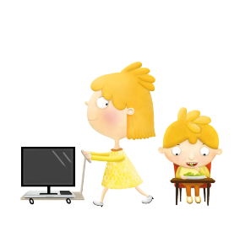
Skupiasz się na komórce
– jesz nieświadomie

CO Z OCZU TO Z SERCA I Z ŻOŁĄDKA
Ogranicz pokusy limitując dostęp dziecka do bogatokalorycznych przekąsek i słodzonych napojów. Gdy przekąski znajdują się poza zasięgiem wzroku i rączek dziecka, nie sięgnie po nie samodzielnie, będziesz mieć lepszą kontrolę nad dietą dziecka.
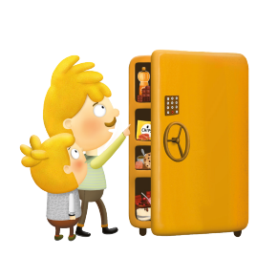

TY WYBIERASZ CZAS I RODZAJ POSIŁKU, ALE NIE NAMAWIAJ DZIECKA DO JEDZENIA, JEŚLI ZGŁASZA, ŻE JEST JUŻ SYTE
Nie stosuj przymusu, nie wzbudzaj poczucia winy – np. nie mów: „jeśli nie zjesz, nie oglądniesz bajki, tacie będzie przykro” itp.
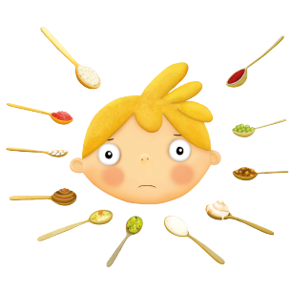Nie znaczy nie

NADMIAR JEDZENIA I NIEZDROWYCH PRZEKĄSEK MOŻE DZIECKU ZASZKODZIĆ – NAUCZ SIĘ MU ODMAWIAĆ
Kochający rodzic potrafi odmówić swojemu dziecku, kiedy wie, że zaspokajanie chwilowej potrzeby oznacza trudności w przyszłości.
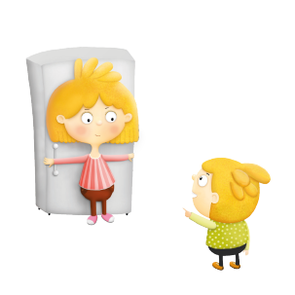Odmawiaj z miłości

ZADBAJ O SYSTEMATYCZNOŚĆ JEDZENIA, NIE POZWÓL NA OPUSZCZANIE POSIŁKÓW, ZWŁASZCZA ŚNIADANIA
Gdy dziecko opuści posiłek wzrasta prawdopodobieństwo, że z głodu sięgnie po wysokokaloryczne przekąski.
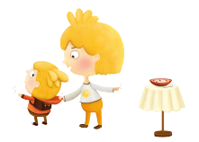
Używaj małych talerzy
Porcje wydają się większe.
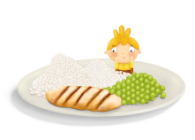
Tyle jesz jaki talerz

NIE DAWAJ DOKŁADEK
Często uczucie sytości odczuwane jest z pewnym opóźnieniem. Jeśli dziecko zjadło już przygotowaną przez Ciebie porcję i oceniasz ją za wystarczającą spróbuj zająć jego uwagę zaraz po posiłku.
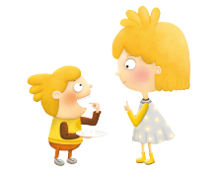
Gdy dziecko jest nadal głodne, zajmij go czymś

PLANUJ POSIŁKI Z WYPRZEDZENIEM
Dzięki temu możesz staranniej zadbać o dobór składników, rzadziej sięgniesz po wysoko przetworzone produkty.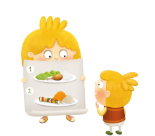

REAGUJ NA REKLAMY NIEZDROWEJ ŻYWNOŚCI
Tłumacz i wyjaśniaj, co jest zdrowe i służy naszemu ciału i dobremu samo poczuciu, a co jest niekorzystne. Często np. soki reklamowane są jako źródło witamin, tymczasem pomija się, że mają wysoką zawartość cukru, nawet, gdy
są naturalne.
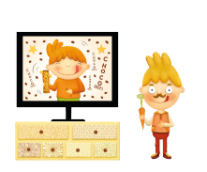

WPROWADŹ ZMIANY W ŻYCIU CAŁEJ RODZINY
Stosuj zasadę rób tak, jak ja (bądź dla swojego dziecka przykładem), a nie tak, jak każę.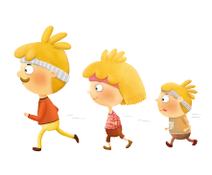

CAŁA RODZINA MÓWI JEDNYM GŁOSEM
Częścią zespołu terapeutycznego są również dziadkowie, ciocie, wujkowie, opiekunki. Spokojnie rozmawiaj z innymi dorosłymi, którzy opiekują się dzieckiem, wyjaśniaj i przedstawiaj swoje argumenty za zdrowym stylem życia i odżywianiem. Ustalaj przed spotkaniem dziecka np. z dziadkami czego nie chcesz, aby podawali twojemu dziecku.

WPROWADŹ ZMIANY W ŻYCIU CAŁEJ RODZINY
Jeśli dziecko jest na diecie, to nie może czuć się izolowane. Nawet jeśli pozostali członkowie rodziny są szczupli, a dietę zaplanowano dla dziecka z nadwagą, wszyscy powinny stosować się do ogólnych zaleceń dietetycznych. Dziecko nie będzie czuło się wykluczone, wręcz może czuć się dumne, że dzięki niemu o zdrowie dba cała rodzina. Zdrowo razem jemy, bo wszyscy zdrowi być chcemy.

NA KONIEC JESZCZE KILKA SŁÓW O ZWIĄZKU JEDZENIA Z EMO CJAMI, ZWRACANIEM NA SIEBIE UWAGI I SPOSOBEM NA NUDĘ:
Pomagaj swojemu dziecku radzić sobie z trudnymi emocjami.
Pamiętaj, że niektóre małe dzieci, gdy odczuwają np. niepokój, smutek będą domagać się jedzenia, przekąsek itp. żeby poprawić sobie humor.
Pomóż dziecku identyfikować i nazywać emocje oraz rozróżniać emocje od głodu i innych bodźców płynących z ciała.
Spróbuj rozpoznać co jest powodem sięgania przez dziecko po jedzenie. Powiedz np. „Widzę, że jesteś zły, cukierek tego nie naprawi”.
Zadbaj o wspólnie spędzany czas z dzieckiem.
Czas ten może być przeznaczony na zabawę, czytanie, spacer. Wie le maluchów poprzez jedzenie chce wzbudzić zainteresowanie, zdobyć uwagę rodzica czy opiekuna.

Proponuj dziecku różne aktywności, pokazuj jak radzić sobie z nudą. Niektóre dzieci zaczynają sięgać po jedzenie, gdy się nudzą. Powiedz np. „Widzę, że się nudzisz, nie jedz już, pójdziemy się pobawić”.
Dzieci jedzą, gdy się nudzą.
Dziś nie cukiereczki, a ładne książeczki.

Podstawowe zasady zdrowego żywienia

PLANUJ 5 POSIŁKÓW DZIENNIE
3 posiłki główne (śniadanie, obiad, kolacja)
2 mniejsze dania (drugie śniadanie, podwieczorek)

CZĘSTO PODAWAJ DZIECKU WODĘ
Najlepiej co najmniej 6 szklanek dziennie do posiłków i między nimi.
1 szklanka to 240 ml wody
Podawaj po 1 szklance do każdego posiłku i przynajmniej 1 szklankę między posiłkami.
UNIKAJ SOKÓW OWOCOWYCH
100 ml soku to 10 g węglowodanów przyswajalnych – zapamiętaj, że soki „idą” w boki!
1 szklanka soku naturalnego to 5 łyżeczek cukru!
Ogranicz spożywanie soków owocowych do 170 ml dziennie. Lepiej zjeść owoc niż go wypić.
Owoce podawaj przygotowane jak posiłek – np. pokrojone w kostkę na talerzy lub w pucharku.

SOKI ZAMIEŃ NA SUROWE OWOCE
Najlepiej spożywać ok. 200-300 g surowych owoców dziennie. 200-300 g owoców to:
1,5 banana
lub 3 jabłka
lub 40 truskawek
Brzuszek zostaje w przedszkolu | 17

DO KAŻDEGO POSIŁKU DODAWAJ WARZYWA
Najlepiej zjadać ok. 500 g warzyw dziennie.
Najlepsze warzywa są w postaci surowej – w tej formie zachowują naj wyższą wartość odżywczą i mają najwięcej witamin.
Wykorzystaj warzywa sezonowe niskokaloryczne: pomidory, ogórki, sałatę, rzodkiewkę, paprykę, brokuły, kalafiora

PRZYKŁADY ZESTAWÓW 500 G WARZYW
Zestaw 1:
1 duży pomidor (150g)
4-5 listków sałaty (50g)
1 ogórek gruntowy świeży (100g) albo ogórek kiszony (100g)
1 średnia marchew (100g) albo 1 średni kwiat brokuła (bez nóżki) (100g) 7-8 średnich rzodkiewek (100g)
Zestaw 2:
1 średnia marchew (100g)
1 średni pomidor (100g)
1 średni obrany burak, tj. 5 łyżek (100g)
3 łyżki groszku (50g)
4 łyżki surówki z białej kapusty (100g)
5 średnich rzodkiewek (50g)

WYBIERAJ PRODUKTY ZBOŻOWE PEŁNOZIARNISTE O NISKIM INDEKSIE GLIKEMICZNYM
Indeks glikemiczny (IG) to wskaźnik informujący o wpływie produktów żywnościo wych na wzrost poziomu glukozy we krwi po upływie ok. 2-3 godzin od ich spożycia. U zdrowego człowieka po każdym posiłku stężenie glukozy podnosi się, jed nak po upływie 2-3 godzin powinno ono wrócić do normalnego poziomu. Nie wszystkie produkty spożywcze podnoszą poziom gluko zy w jednakowym stopniu, niektóre z nich robią to w sposób gwał towny (wysoki IG), inne uwalniają glukozę stopniowo (niski IG). Przykładowe produkty zbożowe o niskim IG: pieczywo razowe i graham, kasza
gryczana, jęczmienna, ryż brązowy, makarony pełnoziarniste, płatki owsiane, jęczmienne, musli z suszonymi owocami i tym podobne.
Czym Jasia karmisz za młodu, tym Jasiu na starość wygląda.

PAMIĘTAJ O ŹRÓDŁACH WAPNIA
Dziecko potrzebuje codziennie tyle wapnia, ile znajduje się w 3-4 szklankach mleka.
Szklankę mleka można zastąpić innymi produktami mlecznymi: 1 szklanka mleka zawiera tyle wapnia co:
2 serki homogenizowane (300 g)
2 średnie plasterki sera żółtego (34 g)
2/3 szklanki jogurtu (167 ml)
aż 1,5 kostki twarogu (300 g)
Przykładowy zestaw produktów mlecznych zapewniających dzien ne pokrycie na wapń:
1 szklanka mleka
1 i 1/3 szklanki jogurtu naturalnego (330 ml)
2 opakowanie serka homogenizowanego (300 g)
Jako źródła białka wybieraj produkty o niskiej zawartości tłuszczu
Przykładowe produkty spożywcze o niskiej zawartości tłuszczu: chude mięso, ryby, jaja, sery oraz nasiona roślin strączkowych (np. fasola, groch, soczewica).
Staraj się zastępować tłuszcze zwierzęce – roślinnymi
Do potraw dodawaj oliwę z oliwek, zamiast śmietany. Nie smaruj pieczy wa masłem, jeśli dodajesz wędlinę, ser żółty lub jajko.
Unikaj słodkich napojów i słodyczy
Zastępuj je owocami, nasionami i orzechami.
Ogranicz spożycie soli
Sól możesz zastąpić świeżymi i suszonymi przyprawami ziołowymi.
Pamiętaj, że prawidłowe żywienie powinno być realizowane wraz z pozostałymi elementami stylu życia
Zadbaj o odpowiednią ilość snu (przynajmniej 9 godzin) i przynajmniej godzinną aktywność fizyczną swojego dziecka każdego dnia.
Pomóż dziecku rozwijać jego talenty i zainteresowania, hobby. Wzbudzaj w nim potrzebę ruchu i ciekawości światem dookoła, na przykład przyrodą.
Ucz, jak spędzać wolny czas i jak radzić sobie z przykrymi emocjami. Po kazuj jak się relaksować.
Pamiętaj, że umiejętność relaksowania się, radzenia sobie ze stresem to, oprócz ruchu, podstawowy czynnik zapobiegania wielu chorobom.
Sprawdzaj raz w miesiącu masę ciała i wzrost dziecka
Dzięki temu oceniasz proporcje ciała i podtrzymujesz motywację do zmiany zachowań.
Opracowano na podstawie:
Piramida Zdrowego Żywienia i Stylu Życia Dzieci i Młodzieży (4-18 lat), Jarosz M., Narodowe Centrum Edukacji Żywieniowej, Warszawa, https://ncez.pzh.gov.pl/dzieci-i-mlodziez/pi ramida-zdrowego-zywienia-i-stylu-zycia-dzieci-i-mlodziezy-2/ (dostęp: 08.2022)
Żywienie i leczenie żywieniowe dzieci i młodzieży, Horvath A., Szajewska H., Medycyna Praktyczna, Kraków 2017, ISBN 9788374305143

Talerz zdrowego odżywiania w profilaktyce nadwagi i otyłości u dzieci ZDROWE
_{OLEJE}WODA
warzywa
2/3
owoce
1/3
WARZYWA
I OWOCE
TŁUSZCZE
pełnoziarniste
produkty zbożowe
1/2
zdrowe białko
1/2
NABIAŁ
I ZBOŻA
Używaj zdrowych olejów (np. oliwa, olej rzepakowy) do gotowania i surówek, ale z umiarem. Ogranicz spożycie masła. Unikaj oleju kokosowego i palmowego oraz tłuszczów nasyconych typu trans, zawartych w słodyczach (wafelki, bato niki, herbatniki), kremach czekoladowych i produktach typu fast food – sprzyja ją chorobom układu krążenia.
WARZYWA
Barwa warzyw wiąże się z zawartością określonych substancji, które mają wpływ na ich właściwości zdrowotne. Im więcej różnokolorowych warzyw, tym lepiej (minimum 0,5 kg warzyw dziennie). Ziemniaki powinny być ograniczone ze względu na wysoką kaloryczność i wysoki indeks glikemiczny.

OWOCE
Jedz codziennie od 200-300 g różnokolorowych owoców w postaci suro wej do posiłków i między nimi.
WODA
Pij jak najwięcej wody, poza tym herbatę, soki warzywne i warzywno-owo cowe (sok pomidorowy, sok z białej kapusty, sok z pokrzywy, sok marchwiowy). Unikaj napojów słodzonych, w tym gotowych soków owocowych. 100 ml soku jabłkowego zawiera tyle cukrów, ile 400 ml soku pomidorowego.
PRODUKTY ZBOŻOWE PEŁNOZIARNISTE
Produkty te powinny być składnikiem większości posiłków. Dostarczają wę glowodanów złożonych, witamin z grupy B, składników mineralnych i błonnika pokarmowego - ułatwiającego utrzymanie prawidłowej masy ciała.
ZDROWE BIAŁKO
Znajdziesz je w rybach, drobiu, warzywach strączkowych, jajach, twaro gu i orzechach; spożywaj je kilka razy w tygodniu. Ogranicz spożycie czer wonego mięsa, żółtych serów i gotowych przetworów mięsnych poddawanych peklowaniu, wędzeniu i marynowaniu.
Mięso podawaj 3 – 4 razy w tygodniu, może to być indyk, królik, kurczak, ryba po 50 – 60 g, czyli np. połowa małego fileta.
Jajko średnio możesz podawać 3 – 4 razy w tygodniu, ale podawanie 1 jajka dziennie też nie jest błędem.
POKOLORUJ TWOJE ULUBIONE PRODUKTY

Przykładowy dzienny jadłospis

dla pięcioletniego dziecka

I ŚNIADANIE:
1,5 kromeczki chleba razowego cienko posmarowane masłem Jajecznica z 1 jajka ze szczypiorkiem i duszonym pomidorem (1 sztuka) Kawa zbożowa na mleku 2% (mleko 100 ml) z 1 łyżeczką cukru
II ŚNIADANIE:
2 kanapki z weki z pastą z twarogu i startej rzodkiewki (2 płaskie łyżki sera, 2 duże rzodkiewki)
Paluszki ze świeżego ogórka (3-4 sztuki)
1 średni banan
Herbatka z sokiem malinowym
OBIAD:
Krupnik z warzywami (100g warzyw)
Średni kotlet mielony z piersi kurczaka
2 małe ubite ziemniaki z dodatkiem oliwy
Ćwikła z jabłkiem (1 burak, ½ jabłka)
Woda mineralna lub herbata owocowa
PODWIECZOREK:
Budyń mleczny z malinami (200 ml mleka, 2/3 szklanki malin) lub jogurt naturalny 150 g z malinami (2/3 szklanki malin)
KOLACJA:
2 tosty zapiekane z szynką, ananasem i żółtym serem (2 plasterki szynki drobiowej, 2 plastry ananasa, 1 plaster sera żółtego) Sok pomidorowy (niepełna szklanka) lub marchwiowy (1/2 szklanki)

SIATKI CENTYLOWE
Siatki centylowe to wykresy, na których znajdują się krzywe obrazujące typowe zmiany wagi i wzrostu dzieci zależnie od ich wieku i płci (siatki dla dziewcząt i chłopców są różne). Powstały dzięki opracowaniu wyników licznych pomiarów, aby skutecznie monitorować rozwój dziecka.
Centyle (poprawniej: percentyle) są wartościami statystycznymi. Przykładowo, średni wzrost i waga to te, które ma połowa dzieci w danym wieku. Statystycznie oznacza to, że waga lub wzrost tych dzieci jest na poziomie 50-go centyla (to tzw. mediana) – na wykresach obrazuje to najczęściej środkowa krzywa. Pozosta
łe krzywe pokazują, ile procent dzieci w danym wieku uzyskuje średnio wyższe, a ile niższe wyniki.
Na siatce typowo zaznacza się krzywe dla następujących punktów odniesienia: 3 centyla (lub 5), 10, 25, 50, 75, 90 i 97 (lub 95). Obszary między sąsiadującymi krzy wymi określa się jako przedziały centylowe. Nanosząc co jakiś czas (najlepiej re
gularnie, np. co miesiąc) kolejne pomiary, można uzyskać krzywą rozwoju dziecka. Jeżeli mieści się ona cały czas w tym samym przedziale centylowym (ewentual nie w dwóch sąsiednich), oznacza to, że dziecko rozwija się harmonijnie. Potrzeba konsultacji lekarskiej zachodzi, jeśli wyniki pomiarów lokują dziecko po niżej 3. i powyżej 97. centyla. Jeśli wartości są poniżej 10. i powyżej 90. centyla, nie koniecznie świadczy to o nieprawidłowości, jednak wskazana jest wówczas roz mowa z lekarzem. Warto także zasięgnąć porady, jeśli zachodzi duża rozbieżność pomiędzy wynikami pomiarów wagi i wzrostu.
Zamieszczone na kolejnych stronach siatki centylowe zostały opracowane na podstawie danych reprezentatywnych dla populacji dzieci i młodzieży z całej Pol ski w wieku od 3 do 18 lat, dobranych w sposób losowy. Dane zostały pozyskane w wyniku realizacji projektów OLAF i OLA koordynowanych przez Instytut Pomnik- -Centrum Zdrowia Dziecka w latach 2007-2012.
Więcej o projekcie OLAF:
http://olaf.czd.pl/index.php?option=com_content&view=category&layout=blo g&id=22&Itemid=23
(dostęp 08.2022)

BMI – WSKAŹNIK MASY CIAŁA (ANG. BODY MASS INDEX) BMI wyliczamy dzieląc wagę dziecka (w kilogramach przez kwadrat wzrostu (w metrach):
BMI – WSKAŹNIK MASY CIAŁA (ANG. BODY MASS INDEX) BMI wyliczamy dzieląc wagę dziecka (w kilogramach przez kwadrat wzrostu (w metrach):

DZIENNICZEK POMIARÓW
WAGA  [kg] | WZROST  [m]

_{DATA}BMI
WAGA  [kg] | WZROST  [m]

[kg/m²_{] DATA}BMI [kg/m²]
OD TEORII DO PRAKTYKI – OCENA PRZESTRZEGANIA ZALECEŃ
Można wykorzystać poniższą tabelkę do systematycznej kontroli przestrzegania zasad zdrowego żywienia, wpisując oceny jak w szkole. Dzienniczek ułatwi do strzeżenie mocnych i słabych stron dbania o zdrowy styl życia.
Zalecenie
nie używam jedzenia jako na grody albo pocieszenia
w czasie zakupów sprawdzam wartości odżywcze produktów
angażuję dziecko we wspólne przyrządzanie posiłków
jak najwięcej posiłków spoży wam razem w domu przy stole
nie pozwalam na jedzenie przed ekranami
Data | Ocena  w skali  1-6 | Data | Ocena  w skali  1-6 | Data
ograniczam dostęp do wy sokokalorycznych przekąsek i słodzonych napojów
nie namawiam dziecka do jedzenia, jeśli zgłasza, że jest już syte
odmawiam nadmiaru jedzenia i niezdrowych przekąsek
dbam o systematyczność jedze nia, nie pozwalam na opuszcza nie posiłków
używam małych talerzy
nie daję dokładek
planuję posiłki z wyprzedzeniem
reaguję na reklamy niezdrowej żywności
rodzeństwo i rodzice stosują się do zaleceń zdrowego stylu życia
dalsi krewni pomagają w pra widłowym żywieniu dziecka (np. bez niezdrowych przekąsek od dziadków)

Ocena
w skali 1-6
Jest ważne, by rozmawiać z dzieckiem np. wieczorem, na temat tego, co danego dnia poszło dobrze i co jeszcze można zrobić (zarówno tego, co może zrobić dziecko, a co opiekun), by następnego dnia łatwiej mu było przestrzegać diety, zaleceń lekarza, dietetyka itp.
lek. Justyna Laskowska - specjalista pediatrii, dr n. med. Elżbieta Gabrowska - dietetyk kliniczny, mgr Karolina Grabczyńska – psycholog, mgr Ewa Podleś – ilustrator, dr n. med. Jacek Czopek - edycja tekstu Lobo Grzeliga - tekst alternatywny w pdf www.studioagrafka.com.pl - projekt i skład

